Назив клуба | Адреса | Статус | Година оснивања | Председнк | Адреса Е поште | Логотип
ЕК „Бор“ | Његошева 43  19210 Бор | С | 1980 | Крста Иванов | kivanov@open.telekom.rs | 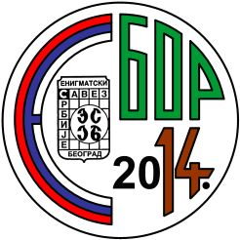
ЕК „Браничево“ | Вардарска 5/49  12000 Пожаревац | С | 1995 | Бранислав Никић | nikicb@ptt.rs | 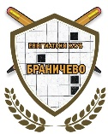
ЕК „Ваљево“ | Ђеновачка 10  14000 Ваљево | С | 1983 | - | vojafotograf@gmail.com
УЕ „Вук Kараџић“ | Омладинских бригада 71  11000 Београд | П | 1986 | Радојица Јовичић | rjovicic@vektor.net | 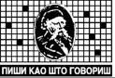
ЕД „Др Ђорђе Натошевић“ | Београдска 12  25000 Сомбор“ | П | 1988 | Жељко Димовић | sindikatob@gmail.com | 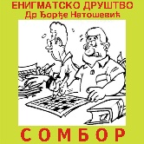
EK „Изазов“ | Славка Родића 52  15300 Лозница | С | 1983 | Сретен Перић | Kombinator015@open.telekom.rs | -
ЕК „Кикинда“ | Гаврила Принципа 11  23000 Кикинда | С | 2015 | Златан Пупезин | slavkobovan@yahoo.co.uk
ЕК „Ниш“ | 18000 Ниш  Драгољуба Ристића 31 | С | 2002 | Никола Пешић | pesnik@ptt.rs | 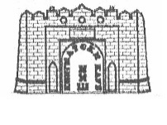
ЕК „Нова загонетка“ | 11000 Београд  Булевар Арсенија Чарнојевића 124 | П | 2001 | Мирослав Лазаревић | miroslav.lazarevic40@open.telekom.rs
ЕК „Пирамида“ | 21000 Нови Сад | П | 1988 | Миле Јанковић | jankovicmile@gmail.com | 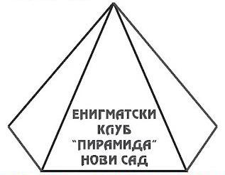
П – правно лице, С - Секција

